

***Universidad Tecnológica Nacional***

***Ingeniería en sistemas de información***

**Cátedra:** Diseño de sistemas (DSI).

**Docentes:**

* Meles, Silvia Judith.
* Bene, Florencia.
* Andrade, Emiliano

**Curso:** 3k4

**Grupo nro.:** 9

**Entrega nro.:** “4: Patrones de Diseño”.

**Integrantes:**

**Fecha Entrega:** 18/10/19

**Índice**

Contenido

**CONSIGNA** 4

**ENUNCIADO** 8

**E.R.S.** 10

**ANÁLISIS** 12

**Realización de caso de uso de análisis. Caso de uso 17 “Registrar pedido”** 13

**Realización de caso de uso de análisis. Caso de uso 39 “Generar remito”** 14

**Realización de caso de uso de análisis. Caso de uso 85 “Generar informe de efectividad”** 15

**Máquina de estados. Clase “Remito”** 16

**ENTREGAS CON CORRECCIONES APLICADAS** 17

**MODELO DE DOMINIO** 18

**ARQUITECTURA** 19

**Listado y descripción de Requerimientos No Funcionales** 20

**Patrones arquitectónicos** 21

N TIER 22

MESSAGING 22

PROCESS COORDINATOR 23

**Vista de la funcionalidad y justificación de casos de uso** 24

Vista de la funcionalidad 26

**Vista de diseño** 27

**Vista de despliegue (distribución de componentes)** 28

**Vista de despliegue (Hardware)** 29

Patrones de Diseño 30

Builder 31

Identificacion 32

Estructura 33

Dinamica 34

Pseudocodigo 35

STATE 37

Identificacion 38

Estructura 39

Dinamica 40

Pseudocodigo 41

Diseño de Interfaz Humano-Maquina 43

# **CONSIGNA**

A continuación, se describen las presentaciones que se efectuarán a lo largo del año y las actividades a incluir en cada una:

**1° Entrega:**

Modelo de Dominio: construir el modelo de objetos del dominio, utilizando

un diagrama de clases, que contenga atributos y métodos para las clases; y para las relaciones la navegabilidad y multiplicidad.

**2° Entrega:**

• Realizaciones de casos de uso de análisis de 3 (tres) escenarios de casos

de uso designados por el docente tutor. Se tomará como referencia únicamente las clases del Modelo de Dominio entregado por los docentes. Se modelará 1 escenario utilizando diagrama de comunicación y 2 escenarios utilizando diagrama de secuencia. Ver Anexo de Asignación de CU y Máquinas de Estado.

• Vista de Clases de Análisis utilizando un diagrama de clases. La vista debe incluir las clases de análisis necesarias para el modelado de los escenarios del punto anterios.

• Máquina de Estados de las clases asignadas a cada grupo, incluyendo en Vista de clases de análisis, la estructura que da soporte a la máquina de estados.

**3° Entrega:**

• Identificación y clasificación de Requerimientos No Funcionales.

• Patrones Arquitectónicos: Identificar tres patrones y modelar la aplicación

de estos patrones a los problemas arquitectónicos que el grupo considere que requieren de su aplicación. Definir la aplicación y motivación de cada patrón a utilizar.

Vistas de la Arquitectura:

o Vista de la funcionalidad: incluyendo justificación de la elección de los

casos de uso que incluyen.

o Vista del diseño: Subsistemas e Interfaces o Vista de Despliegue: Nodos y componentes o Vista de Despliegue: Niveles de hardware.

**4° Entrega:**

Rediseño de dos realizaciones de casos de uso de análisis, aplicando Patrones

de Diseño de Gamma de diferentes categorías. Para cada patrón defina: o Identificación: descripción del problema que resuelve.

o Estructura: Vista de clases de diseño (especificación de tipos de datos,

tipos de retornos y tipos de parámetros y visibilidad de métodos – privados, públicos, etc.) correspondiente a la estructura resultante de la aplicación del patrón.

o Dinámica: Realización de casos de uso de diseño, utilizando un diagrama de secuencia para la parte dinámica; donde se modele la aplicación del patrón.

o Pseudocódigo: código o descripción textual del comportamiento que se ejecuta en cada uno de los métodos que están afectados en la aplicación del patrón.

Los patrones se acuerdan con el docente tutor antes de la presentación.

Diseño de Interfaz del caso de uso a implementar, indicando al menos un patrón de IHM descripto con la plantilla correspondiente.

# **ENUNCIADO**

# **E.R.S.**

# **ANÁLISIS**

## **Realización de caso de uso de análisis. Caso de uso 17 “Registrar pedido”**

## **Realización de caso de uso de análisis. Caso de uso 39 “Generar remito”**

## **Realización de caso de uso de análisis. Caso de uso 85 “Generar informe de efectividad”**

## 

## **Máquina de estados. Clase “Remito”**

# **ENTREGAS CON CORRECCIONES APLICADAS**

# **MODELO DE DOMINIO**

# **ARQUITECTURA**

## **Listado y descripción de Requerimientos No Funcionales**

## **Patrones arquitectónicos**

### N TIER

* Separación de intereses
* Comunicaciones sincrónicas
* Despliegue flexible

Motivación: La comunicación sincrónica entre capas brinda una mejor performance y confiabilidad en las transacciones.

La separación de intereses en distintas capas lógicas facilita la futura modificación y extensibilidad del sistema.

Nos permite utilizar clientes web delegados que no requieren demasiado hardware y también la distribución de la capa de datos en distintos servidores facilitando la redundancia ante eventuales catástrofes.

Aplicación: Corresponde a la vista de ejecución runtime que destaca sobre una estructura de capas, las comunicaciones entre las mismas y muestra la distribución de las capas en los niveles de hardware de la arquitectura.

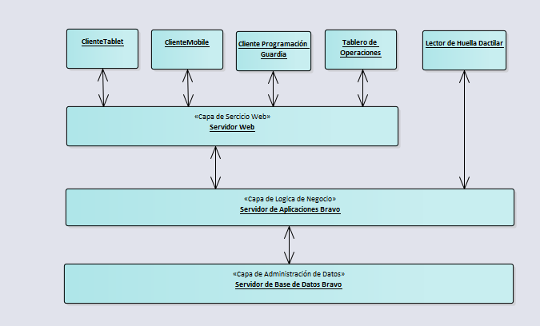

### MESSAGING

* Comunicación asincrónica
* Calidad de servicio configurable
* Bajo acoplamiento

Motivación: A medida que el sistema solicita el envío de mensajes, se enviaran los mensajes lo más rápidamente posible en un caso critico como es la notificación a bomberos de llamado a intervenciones. Y se asegurara que llegue en caso de no estar disponible, el mensaje quedara en la cola hasta que sea recibido.

Aplicación: Para resolver él envió de mensajes vía whatsapp a un grupo de destinatarios aprovechando la potencialidad del patrón y las comunicaciones asincrónicas que soporta la falta eventual de comunicación. También se utiliza al implementar un servicio de Google firebase que maneja las colas de mensajes que se enviaran como notificaciones hasta que los mismos sean transmitidos

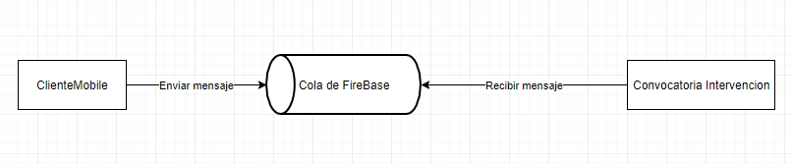

PROCESS COORDINATOR:

* Encapsulamiento del proceso
* Bajo acoplamiento
* Comunicación flexible

Motivación: Permite dividir un proceso en subprocesos que no se conocen entre sí sino que resuelven lo que les compete únicamente. Podremos así distribuir la carga en uno o más servidores y en caso de ser necesario modificar el código será mucho más fácil

Aplicación: Dividiremos el proceso de programación de guardias en subprocesos tales como: Disponibilidad del personal, edición de guardias, envío de notificaciones y creación de guardias con bomberos. Este patrón nos permite realizar este proceso independientemente de donde se encuentra distribuido cada componente.

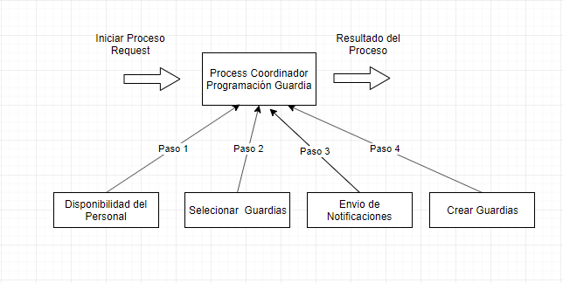

## **Vista de la funcionalidad y justificación de casos de uso**

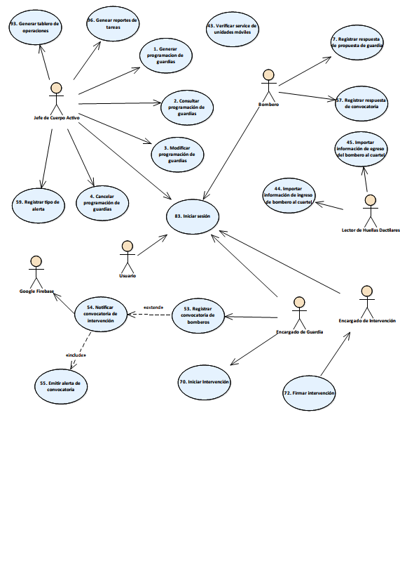

# Vista de la funcionalidad

|  |  |
| --- | --- |
| Caso de Uso | Justificación |
| 1. Generar programación de guardias, 2, 3, 4 | Es la transacción más compleja y además cumple con todos los RNF relacionados al desarrollo web. |
| 7. Registrar respuesta de propuesta de guardia | Relaciona al RNF 10, haciendo el uso de la Api de Google fireBase, que implementa el patrón messagin se soluciona el envió de notificaciones. |
| 43. Verificar service de unidades móviles | El cual corre una tarea programada para responder al RNF 13. |
| 44. Importar información de ingreso bombero al cuartel, 45 | Es el encargado del procesamiento de la huella dactilar y se relaciona al RNF 12. |
| 54. Notificar convocatoria de intervención | Relacionado al RNF 11, utilizando la API de Google FireBase |
| 55. Emitir alerta de convocatoria | Relacionado al RNF 11, utilizando la API de Google FireBase |
| 57. Registrar respuesta de convocatoria | Relacionado al RNF 9, que soluciona el envió y respuestas vía WhatsApp. |
| 59. Registrar Tipo alerta, 60, 61, 62 | Relacionado al RNF 19, soluciona el tipo de alerta. Notificación sonora convocatoria. |
| 72. Firma intervención | Relacionado al RNF 21, firma digital. |
| 83. Iniciar sesión, 84 | Relacionado al RNF 15, interfaz de acceso personalizado. |
| 93. Generar tablero de operaciones | Relacionado al RNF 17 y RNF 14, que hace que el tablero se refresque automáticamente. |
| 96. Generar reportes de tareas, 94, 95, 97, 98 | Relacionado al RNF 16, para la generación de reportes e informes. |

## **Vista de diseño**

## **Vista de despliegue (distribución de componentes)**

## **Vista de despliegue (Hardware)**

# Patrones de Diseño

# Builder

## Identificacion

En el caso de uso generar informe de cumplimiento de guardias, pasado el paso 10, para la creación del reporte, esto nos permite separar la construcción del objeto de la presentación. En este caso se hace el objeto para la presentacion por la pantalla.

## Estructura

## Dinamica

## Pseudocodigo

Para crear una **PantallaGeneracionInformeCumplimiento** se debe llama al método construir() del **DirectorInforme**.

Éste consta de la llamada a la creación del producto y luego le asigna el encabezado, cuerpo y pie.

Creación del producto:

Este método construir() llama al método polimorfico crearProducto() de **ConstructorInforme**, que en este caso **ConstructorConcretoPantalla** lo implementa de la siguiente manera:

|  |
| --- |
| metodo publico construirProducto(): void {  informe = nuevo ProductoPantallaGeneracionInformeCumplimiento()  } |

Este método varía en las otras implementaciones, creando el producto que le corresponde.

Luego para construir el Encabezado esta dinámica lo implementa:

|  |
| --- |
| metodo publico construirEncabezado(fechaDesde: Date, fechaHasta: Date): void {  titulo = “Informe de cumplimiento de los bomberos de ” + fechaDesde + “ hasta “ + fechaHasta  informe.agregarTitulo()  } |

Para la construcción del cuerpo y del pie se hace lo mismo, se procesa la info y se llama al método de la pantalla agregarCuerpo() y agregarPie() respectivamente

Para distintos tipos de Informe, esto se implementa de forma diferente.

Por último se llama al método obtenerProducto() de **ConstructorConcretoPantalla** que solo está definido en ese constructor concreto (debido a que el retorno es ese producto específico)

|  |
| --- |
| metodo publico obtenerProducto(): ProductoPantallaGeneracionInformeCumplimiento {  devolver informe  } |

# STATE

## Identificacion

Se aplica el CU Importar información de ingreso de bombero al cuartel para rediseñar el paso 5 y 6. Que el estado se encargue de resolver lo que indica el paso 6, donde se le delegan al estado la creacion de la asistencia.

## Estructura

## Dinamica

## Pseudocodigo

Para verificar si el estado está en curso, se creó un método polimorfico esEnCurso() que en la implementación de la clase EnCurso va a devolver True, mientras que en el resto de los estados devolverá False.

Para la creación de una asistencia una vez que se encontró la guardia en curso para ese bombero, se llama al método crearAsistencia(fechaIngreso: Date) de la clase **GuardiaBombero.** Al bombero lo obtiene de su atributo.

Este método llama al método polimorfico crearAsistencia(bombero: Bombero, fechaIngreso: FechaIngreso) de **EstadoGuardia**.

La creación de la asistencia que anteriormente hubiera sido responsabilidad de la guardia es delegada al estado

|  |
| --- |
| metodo publico crearAsistencia(fechaIngreso: FechaIngreso): void {  estado.crearAsistencia(this.bombero, fechaIngreso)  } |

La implementación de este método en la clase **EnCurso** va a crear la asistencia y pasarsela por parámetro al método registrarIngreso() del bombero.

|  |
| --- |
| metodo publico crearAsistencia(bombero: Bombero, fechaIngreso: FechaIngreso): void {  definir nuevaAsistencia: Asistencia  nuevaAsistencia = nueva Asistencia(fechaIngreso)  bombero.registrarIngreso(nuevaAsistencia)  } |

En los demás estados no debería crear asistencia, por lo que en ellos se vería así:

|  |
| --- |
| metodo publico crearAsistencia(bombero: Bombero, fechaIngreso: FechaIngreso): void {  lanzar excepcion "No se puede crear una asistencia para una guardia que no esta en curso"  } |

Diseño de Interfaz Humano-Maquina.

|  |  |
| --- | --- |
| **Clasificación: List of Things** | |
| **Patrón (cuál):** | Row Striping |
| Motivación (por qué): | Los bloques de colores suaves definen y delimitan la información contenida en ellos, incluso cuando no puede usar espacios en blanco para separar los datos en "fragmentos". |
| Aplicación (cómo): | Se elije un par de colores de baja saturación que tengan un valor similar pero no idéntico. (En otras palabras, uno debe ser un poco más oscuro que el otro). |

|  |  |
| --- | --- |
| **Clasificación: Acciones y comando** | |
| **Patrón (cuál):** | Prominent ‘Done’ button |
| Motivación (por qué): | Los botones más importantes deben verse distintos y ser fácilmente reconocibles por el usuario |
| Aplicación (cómo): | Se cuenta con un botón para regresar a la pagina anterior el cual, debe poder el usuario entenderlo.  Cuando se informa al usuario, debe poder aceptar.  También existe un botón para que pueda volver a imprimirlo si así lo desea.  En todo momento el usuario puede cancelar o volver atrás. |

|  |  |
| --- | --- |
| **Clasificación: Acciones y comando** | |
| **Patrón (cuál):** | DropDown Chooser |
| Motivación (por qué): | Permiten encapsulan interfaces de usuario complejas en un espacio pequeño. La página que ve el usuario sigue siendo simple y elegante, y la IU del selector solo se muestra cuando el usuario lo solicita, una forma adecuada de ocultar la complejidad hasta que sea necesaria. |
| Aplicación (cómo): | Se aplica cuando el usuario necesita seleccionar las fechas, de esta forma se despliega un menú calendario, pudiendo seleccionar el formato correcto, evitando que tenga que escribir el mismo. |